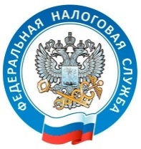
Межрайонная ИФНС России №5
по Республике Крым
www.nalog.ru

Уважаемые жители!

19 февраля в администрации Добровского сельского поселения сотрудником налоговых органов с 9-00 в каб. № 9, будет проводится приём по вопросам применения льготы пенсионерам по земельному налогу и налогу на имущество.

При себе необходимо иметь следующие документы:
- Паспорт
- Пенсионное удостоверение или справка из Пенсионного фонда (Департамента труда и социальной защиты)
- Документ, подтверждающий право владения земельным участком и иного имущества, оформленное в соответствие с нормами законодательства Российской Федерации, с указанием кадастрового номера.

